TaoKeeper是淘宝针对监控Zookeeper的开源项目，公司有一个ZK，现在要针对这些ZK Cluster做监控。

<https://github.com/alibaba/taokeeper/downloads>

## 一、直接部署

### 1.数据库准备

下载[taokeeper.sql](https://github.com/downloads/alibaba/taokeeper/taokeeper.sql" \t "http://blog.csdn.net/up_is_so_niubility/article/details/_blank),初始化mysql数据库

### 2.主程序

下载[tar包](https://github.com/downloads/alibaba/taokeeper/taokeeper-monitor.tar.gz" \t "http://blog.csdn.net/up_is_so_niubility/article/details/_blank)，然后解压到tomcat的webapp下

### 3.配置文件设置

****taokeeper-monitor-config.properties****存放到指定路径，一般建议为：****tomcat /webapp/项目下/taokeeper-monitor-config.properties****。

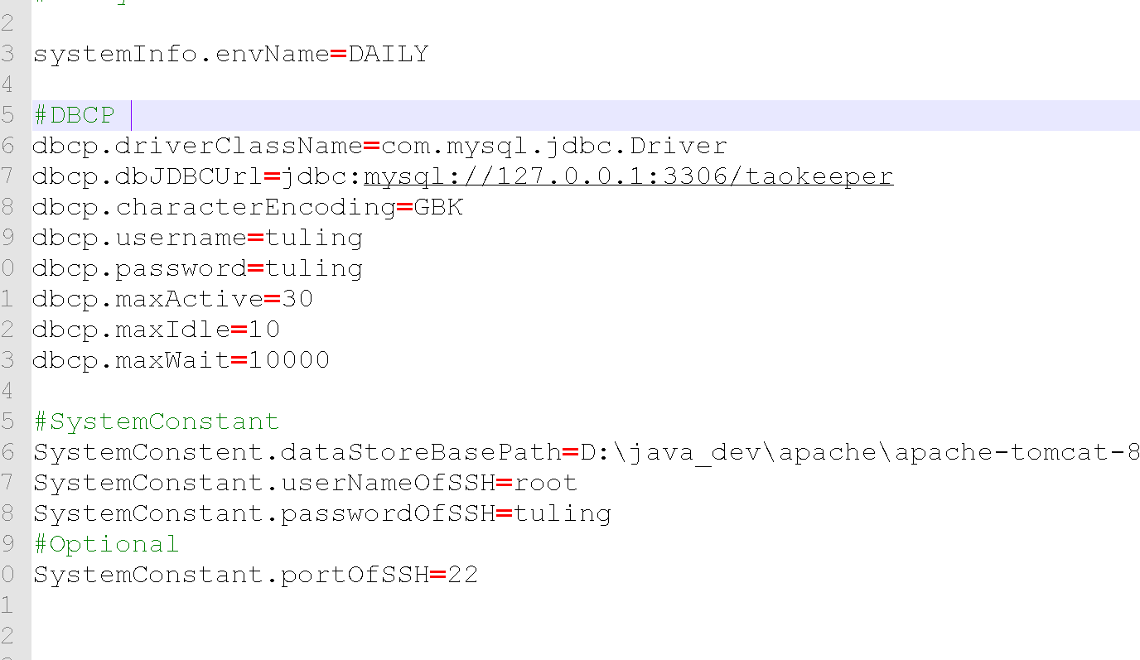

### 4.tomcat启动配置

catalina.sh配置（第一行就ok）

Set JAVA_OPTS=-DconfigFilePath="配置文件路径taokeeper-monitor-config.properties"



下载地址：

<https://github.com/alibaba/taokeeper/downloads>

